Департамент освіти і науки
Чернівецької обласної державної адміністрації
Навчально-методичний центр професійно-технічної освіти
Вище професійне училище № 24 м. Заставна Чернівецької області

Методична розробка
«Термомодернізація будівель та споруд-як складова частина їх енергоефективності»
Для здобувачів освіти з професії «Робітник з комплексного обстеження і ремонту будинків»

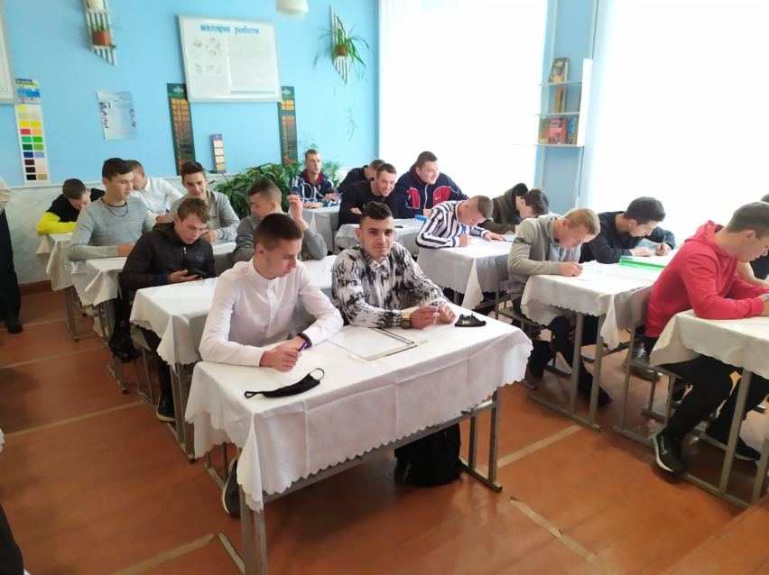

Викладач Кольба Й. В.

м.Заставна
2022

Кольба Й.В. –спеціаліст,викладач спецдисциплін.

Розглянуто і схвалено методичною комісією
Протокол№ ______від__________2022р.

Анотація.
Методична розробка призначена для здобувачів освіти які вивчають курс «Передові системи термомодернізації будівель та споруд». У відповідності до навчального плану, тема1, урок 1-2.Тема модернізації будинків була і залишається актуальною в даний час. Тому підготовка висококваліфікованих спеціалістів у цій галузі є нагальною потребою, так як збереження енергетичних ресурсів вимагає ощадливого використання та економії..

Зміст
1.Вступ 2
2. Основна частина 3
3.Висновки 17
4.Бібліографічний опис 18
5. Додатки 19

1

Вступ

Останнім часом у соціальній та економічній діяльності цивілізованого людства намітилася важлива тенденція енергозбереження та охорони довкілля. Така спрямованість поставила перед нами завдання щодо максимального скорочення витрат на опалення будівель та збереження виробленого тепла.
Як підвищити енергоефективність будинку – проблема, яку доводиться вирішувати власникам переважної більшості житлових будинків. Ціни на енергоносії, що різко зросли та продовжують зростати, зробили утримання будинків непосильною ношею для їх власників.
Основні причини тепловтрат – це низька якість будівельних конструкцій: стін, вікон, вхідних дверей та горищних перекриттів. Кабінет міністрів 23.12.2021р.затвердив законопроєкт про внесення змін до низки законів щодо створення умов для впровадження комплексної термомодернізації будівель. Внаслідок таких заходів очікується скорочення споживання газу на 30-40%.
Виконання цієї програми забезпечить збільшення виробництва будівельних матеріалів і потребує кваліфікованих фахівців.

2

Основна частина
Історія.
Усі ви знаєте, що однією з умов життя людини є тепло. Тепло отримується від природних джерел, таких як Сонце, гарячі термальні джерела, тепло надр землі та штучних джерел вогню. Первісні люди обігрівалися навкруги багаття. У часи середньовіччя будувалися багато замків, фортецій, але зігрітися в них було важко. Вони хоч і мали товсті стіни, але через свої розміри і недосконалість систем опалення були холодними. У сільській місцевості будувались будинки із природніх матеріалів і для утримання тепла часто утеплялись на зиму. В якості утеплювача використовували солому, очерет, сіно та інші дешеві місцеві матеріали.
Зараз проблема енергозбереження актуальна як ніколи. Основні причини тепловтрат – це низька якість будівельних конструкцій: стін, вікон, вхідних дверей та горищних перекриттів. Саме через них відбувається витік тепла в навколишнє середовище. Якщо додати застарілі системи опалення, то енергоефективність будинку буде мінімальною, а витрати на опалення – в 2-3 рази вище, ніж в будинках, де була проведена термомодернізація
Поставлену мету можна досягти, удосконаливши архітектурно-конструктивні рішення будівель, що зводяться, та модернізувавши й поліпшивши властивості наявних будівель та споруд. У цьому ряду стоїть питання влаштування, відновлення чи поліпшення зовнішньої теплозахисної оболонки будівель. Для ефективної реалізації цієї проблеми необхідно насамперед заповнити вікна та зовнішні двері енергоефективними та надійними конструкціями. Потрібно влаштувати, доповнити, поновити чи замінити теплозахисні шари зовнішніх огороджувальних конструкцій стін, дахів, заглиблених частин будівель, підлог по ґрунту. При поліпшенні
3
теплозахисних властивостей цих конструкцій слід влаштувати надійну гідроізоляцію конструкцій, щоб уникнути їхнього зволоження й відповідно зниження теплозахисних властивостей. Виходячи з всього цього, необхідно проводити термомодернізацію будівель. Термомодернізація будівель – це комплекс ремонтно-будівельних робіт, спрямованих на поліпшення теплотехнічних показників огороджувальних конструкцій будівель, показників енергоспоживання інженерних систем та забезпечення енергетичної ефективності будівлі не нижче від мінімальних вимог до їх енергетичної ефективності. Ці будівельні процеси виконують у рамках реконструкції чи капітального ремонту будівель. Такі роботи передбачають використання сучасних, ефективних теплоізоляційних матеріалів, архітектурно-конструктивних рішень будівель, особливо вузлів примикань, швів, інших елементів, що можуть стати так званими «містками холоду», новітніх, ефективних технологій виконання будівельних робіт з високим рівнем якості та надійності й довговічності.
Рішення проблеми, як підвищити енергоефективність будинку
Підвищиння енергоефективності будинку можна розділити на два блоки – зниження енерговитрат і підвищення ефективності використання теплоносія.
Провести оцінку тепловтрат можна з використанням найпростішого тепловізора, який вкаже основні місця, що потребують додаткової теплоізоляції.
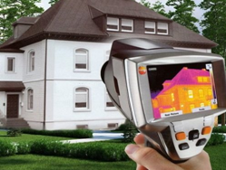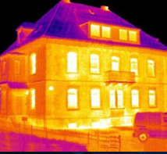
4
Основні заходи підвищиння енергоефективності будинку.
Стіни
Один з найдієвіших прийомів, щоб підвищити енергоефективність будинку, адже через стіни відбувається втрата від 25 до 40 відсотків тепла.
При цьому шар утеплення бажано встановлювати зовні – це зміщує точку промерзання і знижує тепловтрати.
Для облицювання можуть використовуватися мінераловатні (базальтова або кам’яна вата, шлаковата або скловата), полістирольні (полістирол або пінопласт) або інші матеріали .
Вікна
Загальноприйнята практика, яка себе відмінно зарекомендувала – встановлення металопластикових енергозберігаючих вікон. Використання багатокамерних конструкцій дозволяє мінімізувати повітрообмін між приміщенням і зовнішнім середовищем і пов’язані з ним тепловтрати.
Установка енергозберігаючих вікон дозволяє знизити тепловтрати на 15 – 20%.
При цьому важливо не тільки вибрати якісний склопакет, але і правильно його встановити, щоб уникнути втрат тепла, викликаних неправильним монтажем.
Утеплення горищ, покрівлі.
Утеплення горищ також дієвий спосіб зниження тепловтрат. Атже всім відомо що тепло піднімається вверх і добре утеплене перекриття дозволить зробити наше приміщення енергоефективнішим. Через горище і покрівлю витрачається 25-30% тепла.
Підлоги по грунту.
Також через неефективні підлоги витрачається біля 10 %тепла.
5

Вентиляція.
Заходи, які дозволяють поліпшити енергоефективність будинку, практично зводять до нуля природний повітрообмін. Тому в сучасних енергоефективних будинках значно зростає значення системи вентиляції.
З одного боку, вона повинна забезпечити хороший повітрообмін, забезпечивши приплив повітря, багатого киснем, і видалення повітря з підвищеним вмістом вуглекислоти.
З іншого боку – повітрообмін повинен супроводжуватися мінімальними втратами тепла.
Для цього використовуються спеціальні системи примусової вентиляції з рекупераційними установками. Взимку вони дозволяють підігрівати повітря, що надходить ззовні, а влітку – охолоджують його.
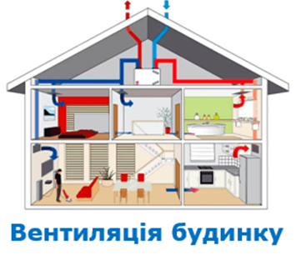
Модернізація системи опалення це одна із частин підвищення ефективності використання теплоносія.
6

Тут можна виділити кілька напрямків:
– підбір обладнання з найбільшим ККД. Крім того, домогтися підвищення ККД системи опалення можна домогтися за рахунок комбінування різних енергоносіїв, наприклад, газ вдень і електрокотел вночі (коли діє вигідний нічний тариф)
-використання твердопаливних котлів, які використовують пелети з соломи, відходів деревини, відходів переробки соняшника і т.д.
-встановлення циркуляційних насосів для забезпечення примусової циркуляції теплоносія
-підбір та установка енергоефективних радіаторів
-програмування режиму опалення.
Зниження електроспоживання
Тут можна виділити відразу кілька способів, як знизити споживання електрики:
-перехід на багатотарифний варіант оплати – нічний тариф на електрику на 50% менше, ніж денний
-установлення енергозберігаючого освітлення – світлодіодних ламп
підбір техніки, що має клас енергоспоживання А чи А +
-установка датчиків руху в системі зовнішнього освітлення
-перехід на електрику власної генерації: установка сонячних батарей або вітрогенераторів.

7
Отже оптимальна теплова ізоляція об’єкта дозволяє
-захистити об’єкт;
-знизити експлуатаційні витрати;
-зберегти тепловий комфорт (як при дії зовнішніх низьких, так і підвищених температурах);
-досягти економії природних енергоносіїв;
-обмежити забруднення довкілля.
Приклад теплограми і зовнішнього виду фасаду будинку до і після модернізації.
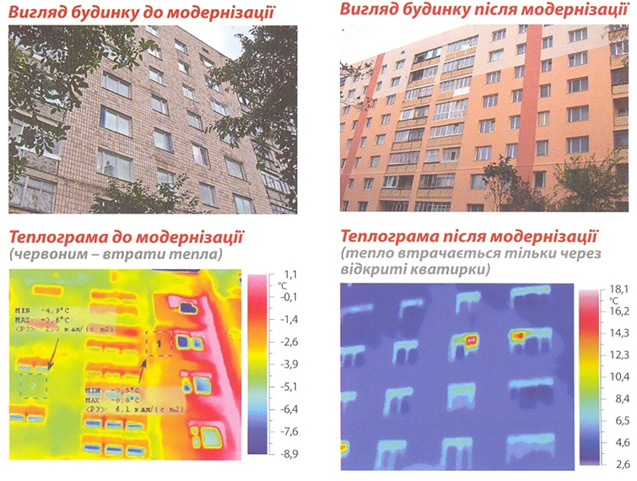

8

Один із засобів підвищення енергоефективності будинку це утеплення стін фасаду. На даний час існує багато матеріалів і способів як домогтися покращення теплоізоляційних властивостей огороджувальних конструкцій.
Порівняльна характеристика різних стінових матеріалів.
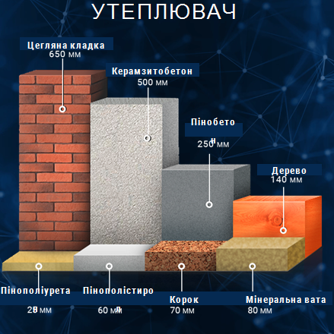
З діаграми видно теплоізоляційні характеристики різних стінових матеріалів. Але виробництво утеплюючих матеріалів розвивається. Зараз є ще інші матеріали які не показані на цій діаграмі.

9

Новітні покриття та теплоізоляційні матеріали.
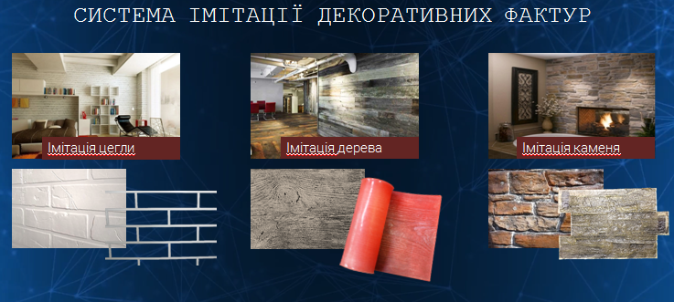
Система утеплення фасаду ICYNENE.
The Icynene Insulation System (система ізоляції Айсінін) - це розпінена маса, утворена в результаті реакції води з поліуретаноутворюючими компонентами. Це піна з низькою щільністю, яка розбризкується на поверхню і в продовж декількох секунд збільшується в 100 разів, утворюючи м'яку пружну прокладку.
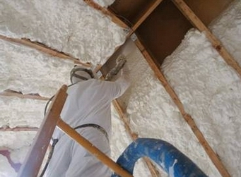
10

Піна при напилені починає наростати і проникати в порожнини та щілини конструкцій. Запобігає деформації, не розпирає. При найнижчій щільності (6 кг/м3) несе мінімальне навантаження на поверхню і конструкцію в цілому. Загальне зчеплення зі всіма поверхнями додає міцності швидкомонтованим легким конструкціям.
Система утеплення AEROC Energy.
Інноваційний теплоізоляційний матеріал AEROC EnergyD150 — це екологічні мінеральні абсолютно не горючі та довговічні ізоляційні панелі з пористого бетону автоклавного твердіння, які є ключовим елементом системи ізоляції AEROC Energy. В якості сировини для виробництва AEROC Energy використовується тонкомелений кварцовий пісок, високоміцний цемент, мелене вапно та додається невелика кількість гіпсу. Мінеральні сировинні компоненти змішуються з водою та пороутворювачем, який і формує унікальну пористу структуру теплоізоляційного матеріалу. На 90% свого об'єму AEROC Energy складається з повітря, замкненого в рівномірно розподілених порах кристалічного каркасу матеріалу.
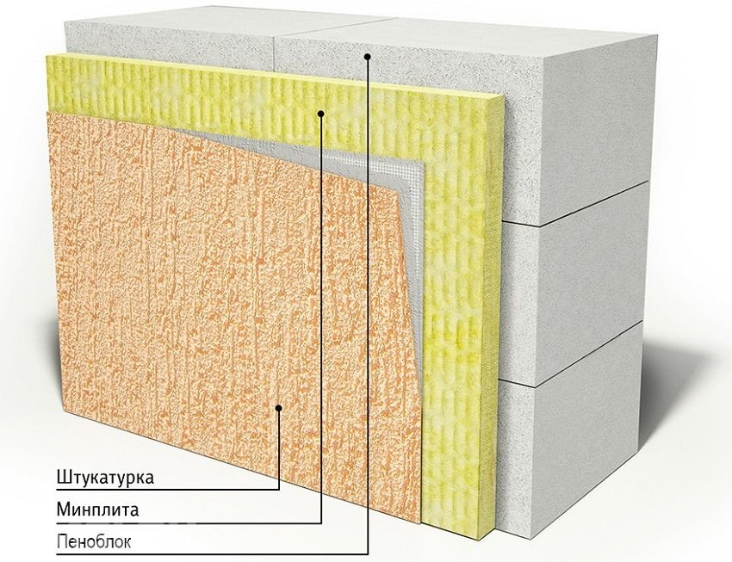
11
Система утеплення «ЮНІЗОЛ»
Матеріал цієї системи це целюлозний утеплювач. Екологічно чистий матеріал. Пухкий, легкий матеріал (що складається на 4/ 5 з переробленого макулатурного волокна і на іншу частину з антисептиків і антипіренів) . Термоізоляції основних несучих конструкцій можна досягти за допомогою застосування целюлози як зовні, під вентильованими фасадами, так і у внутрішній обробці, під обшивкою з листових матеріалів.
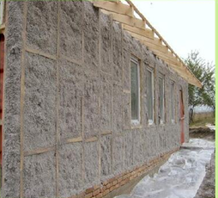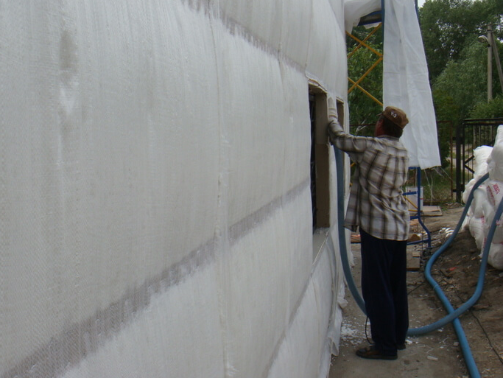
Термоплити і термопанелі
Фасадні термопанелі представляють собою оздоблювальний матеріал, який одночасно є утеплювачем.
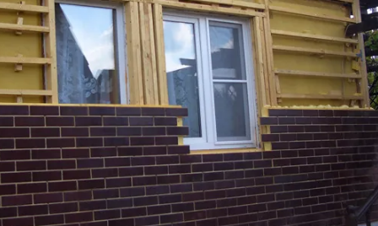
12
Термопанелі складаються з енергозберігаючого шару і облицювальної плитки, яка є декоративною. Декоративна частина виконана у вигляді цегляної кладки.
В якості утеплювача можуть бути використані екструдований пінополістрол, пінополістирол і пінополіуретан. Ці матеріали довговічні і мають високі теплоізоляційні якості.
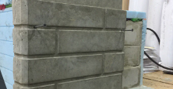
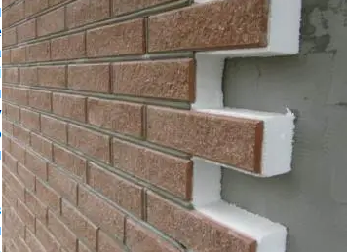
Полістиролбетон.
Полістиролбетон є одним з видів легких бетонів. Склад: полістирол спінений в гранулах розміром від 0,6 мм до 20 мм, цемент (Portland cement), вода і пластифікуюча добавка (смола деревна омилена). Відноситься до композиційних матеріалів із середньою щільністю 150-500 кг / м3: комірчасту структуру формують гранули полістиролу, а сполучним компонентом служить пористий цемент.
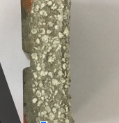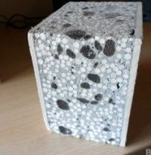
13
Фасад будь-якої споруди - це зовнішня оболонка, яка відразу впадає в очі. Деякі споруди завдяки своїм виглядом не тільки виділяються на тлі інших, але і запам’ятовуються надовго.
Енергоефективність утеплення залежить не тільки від використаних матеріалів, але і від правильної технології проведення робіт, компетентності робітників. Навчати здобувачів освіти технології виконання робіт, культурі виробництва і є основним завданням викладача і майстра виробничого навчання. Але для того щоб навчати необхідно мати достатній багаж знань і умінь. Тому ми приймаємо активну участь у різноманітних курсах і тренінгах. Здобувачі освіти нашого училища мали змогу закріпити одержані знання по влаштувнню теплоізоляції стін на практиці. 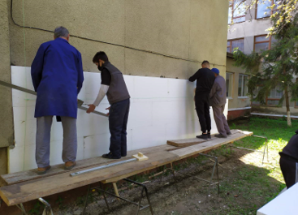
Під керівництвом майстрів виробничого навчання було утеплено фасад виробничої майстерні.

14
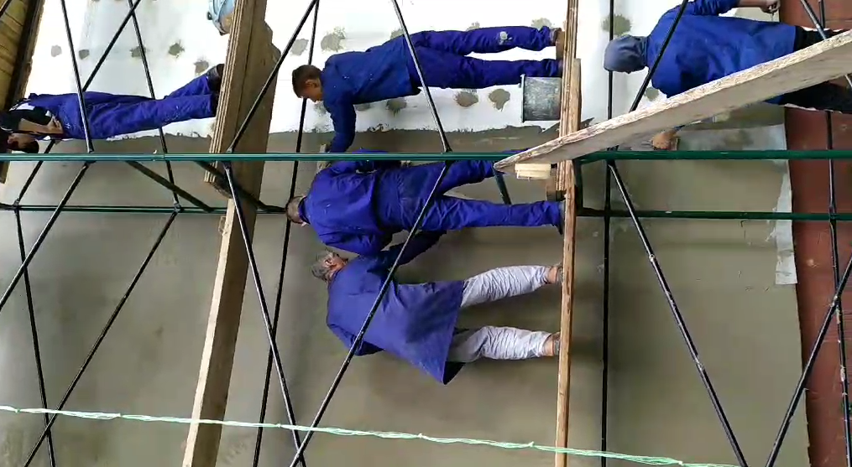
В рамках цієї програми були замінені також вікна у гуртожитку силами здобувачів освіти і майстрів виробничого навчання. Це дозволило закріпити теоретичне навчання практичною роботою і зекономити значні кошти. Після завершення навчання здобувачі освіти отримали сертифікати.

15

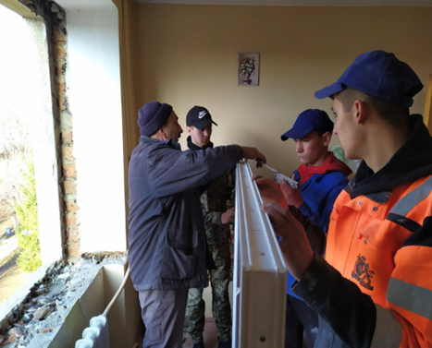

16

Висновки

Енергоефективність будинку – одна з основних вимог про проведення проектування нових будинків. Сучасні технології та конструкційні рішення дозволяють значно підвищити ефективність використання всіх видів енергоносіїв. Ми і надалі будемо продовжувати вивчати і впроваджувати передові технології енергозбереження.
В перспективі – створення енергонейтральних будинків, будинків з нульовим споживанням енергії. У таких будівлях вся необхідна для життєдіяльності енергія виробляється на місці за рахунок використання відновлюваних джерел енергії.
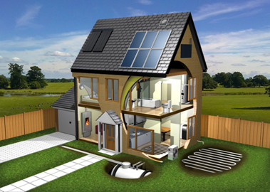

17

Бібліографічний опис.
1. Закон України «Про загальнодержавну програму реформування і розвитку житлово- комунального господарства на 2009 - 2014 роки» [Текст] // Відомості Верховної Ради України, 2009. – № 47 – 48.
2. Маляренко В. А. Основи теплофізики будівель та енергозбереження [Текст]: підручник – 2-е видання. – Х.: «Видавництво САГА», 2009. – 484 с.
3. Маляренко В. А. Енергоефективність та енергоаудит [Текст]: навч. посібник / В. А. Маляренко, І. А. Немировський. – Х.: «Видавництво САГА», 2009. – 324 с.
4 Сердюк В. Р. Вдосконалення огороджуючих конструкцій як джерело зниження теплових втрат сучасної будівлі / В.Р. Сердюк, С. Ю. Франишина// Сучасні технології, матеріали та конструкції в будівництві. – 2019. – Том26. №1. – С. 153-159.
5Термомодернізація будівель. Навчальний посібник. Савйовський В.В. 278 с.
Як збудувати дім. Мартін Содомка. Книга з кольоровими ілюстраціями. 60с.
6. Передові системи термомодернізації будівель і споруд. Навчальний посібник. / Надія Іволжатова, Тетяна Дрімко, Тарас Холеван та ін. — Київ : Видавничий дім «Гельветика», 2020. — 116 с.
7.Технології утеплення фасадів будівель: підручник / [Гайдук О. В., Герлянд Т. М., Кулалаєва Н. В., Півторацька Н. В., Пятничук Т. В.]. – Житомир: «Полісся», 2021. – 362 с

18

Додаток.
Послідовність виконання скріпленої теплоізоляції стін пінополістипрольними і мінераловатними плитами.
Фасад будь-якої споруди - це зовнішня оболонка, яка відразу впадає в очі. Деякі споруди завдяки своїм виглядом не тільки виділяються на тлі інших, але і запам’ятовуються надовго. У зв’язку з цим ремонт фасадів вимагає не просто серйозного підходу, але також і володіння творчою жилкою. Фасад повинен бути і стійким, і вогнетривким, і довговічним. І звичайно, - красивим.
Якщо будуть проведені фасадні роботи не на совість, то і результат цього буде видно вже через деякий час.
Як розпочинаються фасадні роботи ? Перше-це приїзд спеціаліста та огляд будинку.
Роботи з утеплення стін повинні виконуватися при температурі не нижче + 5°С і не вище ніж + 25°C. Не варто виконувати роботи під час опадів, при сильному вітрі, і якщо в найближчі 24 години після проведення робіт очікується падіння температури нижче 0°С. Ще до ізоляційних робіт, ретельно перевірте стан поверхні. Вона має бути стабільною, міцною, сухою, чистою і вільною від компонентів, які зменшують адгезію клею, наприклад, пил, смола, і таке інше, а також вільною від слідів корозії. Нові стіни на цементному розчині повинні вистоятися чотири тижні, залізобетонні стіни – 3 місяці.

19
Етапи та послідовність утеплення стін будинку.
1. Перевірка якості поверхні.
Для того, щоб оцінити стан основи, виконайте наступні загальнообов’язкові контрольні дії:
- перевірте стійкість до стирання;
– проведіть відкритою долонею і оцініть ступінь запиленості, наявність осипання або здуття;
- визначити стан наявних покриттів – шляхом простукування молотком або виконання розрізу, зробленого твердим гострим різцем;
- проба змочування – за допомогою кисті або розпилювача потрібно оцінити рівень поглинаючої здатності;
- тест на рівність і гладкість – використовуючи рейку, перевірити відхилення стіни від площини та від вертикалі.
2. Усунення нерівностей і забруднень.
Будь-які забруднення у вигляді, наприклад, бруду та пилу, необхідно усунути за допомогою м’якої щітки, стисненого повітря або промити водою під тиском. Поглиблення і нерівності очистити, а потім вирівняти клеєм або стандартним штукатурним розчином, пам’ятаючи про те, щоб за один раз нанесений шар не повинен перевищувати товщини 6 мм.
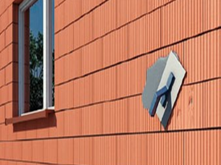
20
3. Перевірка адгезії (квадратики пінопласту).
У разі наявності сумнівів щодо міцності основи необхідно виконати пробу на адгезію. Роблять це так:
Поверхню основи очистити від пилу, бруду, слабо прилеглих до основи малярних покриттів і штукатурок. У різних місцях фасаду необхідно приклеїти зразки пінопласту розміром близько 100 x 100 мм (8-10 зразків).
Клей для пінопласту розподілити по всій поверхні зразка шаром товщиною приблизно 10 мм. Зразок притиснути до основи. Адгезію перевірити через 4-7 днів, спробувавши відірвати вручну приклеєний зразок. Якщо при спробі відриву пінопласт розірветься, можна припустити, що основа характеризується достатньою міцністю. У випадку відриву всього зразка разом з клеєм і поверхневим шаром необхідно очистити фасад від слабо прилеглих до основи шарів.
Основу обробити акриловою ґрунтовкою. Якщо повторна проба дасть негативний результат, необхідно розглянути можливість додаткового механічного кріплення або відповідну підготовку основи.
4. Ґрунтовка поверхні.
Очищену і вирівняну поверхню необхідно заґрунтувати акриловою ґрунтовкою. Це дозволить отримати однорідну основу, зменшити її поглинаючу здатність і створити сприятливі умови для затвердіння клею.
5. Монтаж стартової (цокольної) планки.
Перед початком монтажу стартової планки необхідно визначити висоту цоколя і позначити її. Планку кріплять за допомогою механічних з’єднувачів.

21
Слід монтувати по 3 з’єднувача на погонний метр. Обов’язковим є анкерне кріплення стартової планки в крайніх отворах з двох сторін профілю.
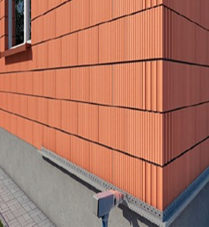
6. Підготовка клеючої суміші.
В чисту ємність влити необхідну кількість чистої холодної води і, перемішуючи, висипати вміст мішка – 25 кг. Перемішати з допомогою низькообертового дриля до отримання однорідної маси і залишити приблизно на 5 хвилин. Повторно перемішати, при необхідності коригуючи консистенцію невеликою кількістю води. Не додавати ніяких інших речовин, крім води. Передозування води погіршить всі властивості клею: адгезію, міцність на відрив, час схоплення.
7. Нанесення розчину на поверхню :
-пінопластової плити.
Для приклеювання утеплювача до основи слід застосовувати відповідний клей. На край плити (розміром 50x100 см) нанести суцільну смугу клейового розчину шириною 3 см і товщиною 1-2 см або “ляпухи” Ø 8-12 см – у 6 місцях, розміщених симетрично на плиті. Загальна площа нанесеного
22
розчину повинна складати не менше 40% поверхні плити, а після притиснення плита повинна бути приклеєна мінімум на 60% своєї поверхні. При утепленні рівних поверхонь і стель або цоколів – нанести розчин тонким шаром по всій поверхні за допомогою металевої терки з зубцями (не менше 10 x 10 мм).
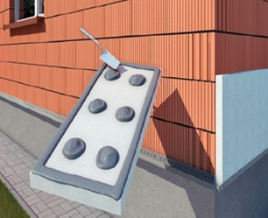
Нанесення розчину на поверхню плити з мінеральної вати.
Для прикріплення мінеральної вати до основи слід застосовувати відповідний клей. Поверхню плит перед приклеюванням потрібно прошпаклювати тонким шаром клейового розчину і почекати до початку схоплювання. Утеплюючи стіни, на край плити з мінеральної вати треба нанести суцільну смугу клейового розчину шириною мінімум 3 см і товщиною 1-2 см і “ляпухи” Ø 8-12 см – в кількох місцях, розташованих симетрично на плиті.
Загальна площа нанесеного розчину повинна складати не менше 40% поверхні плити, а після притиснення плита повинна бути приклеєна не менше ніж на 60% своєї поверхні. При утепленні рівних основ і стель або цоколів – нанести розчин тонким шаром по всій поверхні за допомогою металевої терки з зубцями (не менше 10 x 10 мм)
23

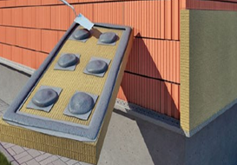
8. Приклеювання теплоізоляційних плит.
Після нанесення клею, плиту необхідно негайно прикласти до стіни в призначеному для неї місці і притиснути так, щоб отримати рівну площину з сусідніми плитами.
Плити приклеювати знизу вгору, розміщуючи горизонтальними смугами, з перев’язкою на кутах у так званому “шаховому порядку”, щільно притискаючи до приклеєним раніше.
9. Усунення надлишків розчину.
Слід пам’ятати, що після приклеювання термоізоляційної плити до основи слід видалити надлишки клею, які витікають з-під неї. Це дозволить уникнути виникнення відкритих швів між плитами.
10. Перевірка установки плит рівнем.
Слід пам’ятати, що в процесі приклеювання теплоізоляційних плит необхідно стежити за рівністю поверхні за допомогою рівня.
24

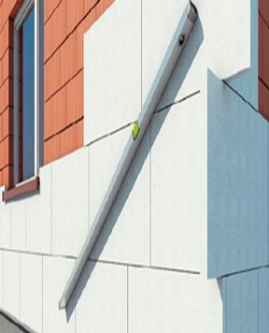
11. Монтаж кріпильних дюбелів.
Для кріплення плит з пінопласту можна застосовувати дюбелі з пластмаси, а в разі використання плит з мінвати – тільки зі сталевим стрижнем. Рекомендується використовувати не менше 4-5 дюбелів на 1 м2. На кутах будинків потрібно збільшити їх кількість до 6-8 на 1 м2.
Рекомендується використовувати 6-8 дюбелів на 1 м2 для мінералізованих плит.
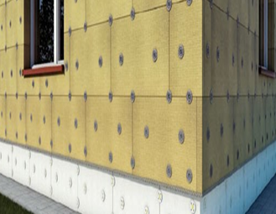
12. Зміцнення кутів.
Всі кути і виступи, які особливо піддаються механічним пошкодженням, необхідно додатково захистити профілями з перфорованого алюмінію або ПВХ. Куточок повинен бути накладений на шар теплоізоляційного матеріалу під армуючу сітку.
25
13. Нанесення шару клейового розчину під армуючу сітку.
При застосуванні пінопласту, армуючий шар слід виконувати на очищених від пилу після шліфування плитах не раніше, ніж через 3 дні після їх кріплення, але не пізніше, ніж через 3 місяці, якщо приклеювання відбувалося у весняно-літній період. Якщо протягом 14 днів пінопласт не був покритий армуючим шаром, потрібно оцінити його якість – пожовклі і пилові плити необхідно відшліфувати наждачним папером. Також потрібно ретельно оглянути технічний стан шару пінопластових плит, звертаючи особливу увагу на рівність поверхні і зв’язування плит з основою. Після нанесення клею слід відразу дуже ретельно втопити в ньому армуючу сітку.
При застосуванні мінеральної вати приклеєні плити неможна піддавати впливу вологи або дощу. Армуючий шар слід виконувати на плитах, попередньо прошпакльованих клеєм.
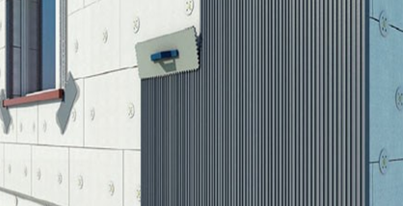
Для виконання армуючого шару потрібно використовувати сітку зі скловолокна щільністю не менше 145 г/м2. Смуги армувальної сітки потрібно клеїти внапуск шириною близько 10 см. Шви сітки не повинні співпадати зі швами утеплювача. Якщо не використовуєте кутові профілі з сітки, то на зовнішніх кутах сітка повинна заходити з обох сторін на відстань не менше 10 см.
26

Армуючу сітку потрібно дуже ретельно притопити в клей, вона повинна бути повністю невидима. Вона також ні в якому разі не повинна лежати безпосередньо на термоізоляційному шарі.
14. Шліфування армуючого шару.
Після завершення робіт на армованому шарі й повного висихання клею, нерівності поверхні потрібно відшліфувати наждачним папером.
15. Нанесення ґрунтувальної фарби.
Перед нанесенням штукатурки для підвищення її адгезії, зменшення поглинаючої здатності основи, запобігання появи плям, а також для правильного виконання структури штукатурки армуючий шар варто заґрунтувати ґрунтувальною фарбою в кольорі, наближеному до кольору штукатурки.
16. Нанесення штукатурки.
З допомогою гладилки нанести штукатурний розчин і розподілити до отримання шару товщиною в зерно. Потім затерти для отримання бажаної фактури. В умовах низької температури навколишнього середовища, а також високої відносної вологості повітря процес висихання може тривати довше.
17.Фарбування штукатурки.
Штукатурки призначені для наступного фарбування. Перш ніж приступити до фарбування, потрібно заґрунтувати поверхню для вирівнювання її поглинаючої здатності, а також для того, щоб уникнути виникнення плям. В залежності від типу фарби необхідно використовувати відповідну ґрунтовку: під акрилову фарбу – акрилову ґрунтовку, під силікатну фарбу – силікатну ґрунтовку під силіконову фарбу – силіконові ґрунтовки.
27

Слід також пам’ятати, що мінеральну штукатурку перед фарбуванням акриловими і силіконовими фасадними фарбами необхідно витримати не менше 3 тижні, для силікатної фарби достатньо 3-5 днів.
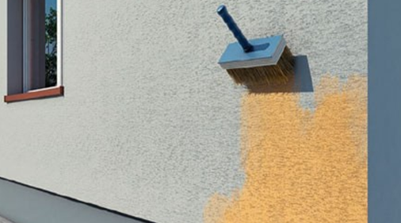

28

